前沿技术专题研究报告
决策智能平台（Decision Intelligence Platform）

（2026年8月）
内部资料

总行科技发展部-科技规划处

一、执行摘要
本报告对决策智能平台（Decision Intelligence Platform，DIP）技术进行前沿技术评估，围绕六维评分框架展开研判。DIP技术旨在将决策科学、数据科学与人工智能深度融合，构建端到端的决策自动化能力，在金融、制造、医疗等多行业已形成规模化应用趋势。从方法论看，DIP并不仅是一项单一的AI技术，而是"决策方法论与工程平台"的结合体：其价值不取决于单个模型是否更精确，而在于能否建立一条覆盖"数据→认识→决策→行动→反馈"的完整闭环，这正是它与传统数据分析工具最本质的区别。核心研判结论如下：
价值贡献度最高（5分）：多场景量化验证，HSBC UK案例显示消费提升15%、活跃率提升2%、钱包份额提升6%，且未增加坏账风险[FICO × HSBC UK实证案例][6]。技术成熟度4分，Gartner 2025年技术成熟度曲线将DIP定位为"转型型技术"[2]，预计2-5年内进入主流应用，TRL处于7级。战略匹配度4分：DIP与我行数智化战略主线、"五数"中的数字风控与数字运营、"大风控"体系及AI工程化行动计划方向高度同向；官方战略文本尚未点名DIP品类、行内决策能力呈点状分布，不评满分（详见第七章）。引入可行度3分、生态开放度3分，属于"方向正确、落地有门槛"的状态。架构改造与合规适配存在中等挑战，且复合型人才稀缺、历史数据质量参差不齐，需在专项治理框架下推进。战略匹配度4分与价值贡献度5分均不低于4分，技术成熟度为4分，引入可行度为3分，符合"系统论证层"判据。未触发生态开放度预警线（生态开放度3分，高于预警阈值2分），亦未触及红线清单。建议以我行AI工程化行动计划为抓手，在完成架构适配专项与合规预审后进入系统论证阶段。
从六维结果看，DIP对本行的整体画像可以概括为"价值高、窗口在、须付出治理与适配成本"：价值贡献度5分验证了"值得做"，战略紧迫度3分与战略匹配度各4分印证了"窗口在"，而引入可行度与生态开放度各3分则提示"门槛在前、需补短板"。据此，本报告建议的推进节奏是"先补短板、系统论证、择机确立品类"三步走：先以数据治理与合规、架构适配补足引入可行度的短板，再以FICO×HSBC等实证口径启动小规模POC完成系统论证，待DIP在官方战略或年度规划中获得品类确认后，即可由"系统论证层"向更高档位平稳演进。以下各章将分别从背景现状（第二章）、技术解析（第三章）、应用价值（第四章）、风险挑战（第五章）、市场生态（第六章）、战略匹配（第七章）与实施建议（第九章）展开论述，八、九两章给出综合评估与落地路径。

二、背景与现状

2.1 决策智能技术领域的现状
近年来，企业所面临的经营与业务决策正变得空前复杂：决策变量增多、决策链条加长、响应时效趋高，而传统商业智能（BI）与数据分析平台大多停留在描述性、诊断性与预测性分析层面——回答“发生了什么”“为什么发生”“将发生什么”，对最终的决策制定与执行仍高度依赖人工，分析系统与决策执行系统之间存在“断层”，难以及时、一致且可追溯地支撑高质量决策。为弥合这一“分析—决策—行动”之间的断层，行业逐步提出并接受了“决策智能（Decision Intelligence，DI）”这一新兴方向——它主张以系统化方式将“决策”本身作为可设计、可复用、可优化的对象加以管理与提升。说到了决策智能，肯定让人想到智能决策，那简单的做一个比较：
决策智能 = 完整的决策体系，涵盖问题定义、数据、模型、流程、组织、治理
智能决策 = 决策体系中的一个能力，多指用 AI辅助做决策
关于其严格定义与技术体系，本报告将在第三章作专门阐述；本节先聚焦决策智能技术领域的发展现状。
从产业状态看，2025年以来DIP技术在金融、零售、医疗等行业快速渗透。据SNS Insider数据，2025年全球DI市场规模约170亿美元，预计2035年将达889.8亿美元，复合年增长率18.0%[4]；Fortune Business Insights数据显示，2024年全球市场规模为167.9亿美元，预计2032年达577.5亿美元，复合年增长率16.9%[5]。尽管两家机构在统计基期与口径上略有差异，但对"未来十年保持近两成高增速、市场规模扩大约四至五倍"的中长期判断高度一致，反映出行业对"从洞察到行动"付费意愿的加速形成。
为准确理解这一增长，有必要先厘清决策智能与传统数据分析的定位差异：传统BI回答"发生了什么"（描述），预测性分析回答"将发生什么"（预测），而决策智能进一步回答"应当做什么、为何这样做、做了之后如何衡量并闭环优化"（决策与行动）。某种意义上，DIP并非在预测环节与传统工具赛跑，而是在"预测之后"填补了从洞察到决策执行、再到效果反馈的那段空白——这恰是它相对独立的市场定价能力之所在。理解这一差异，是评估DIP对银行价值的前提。
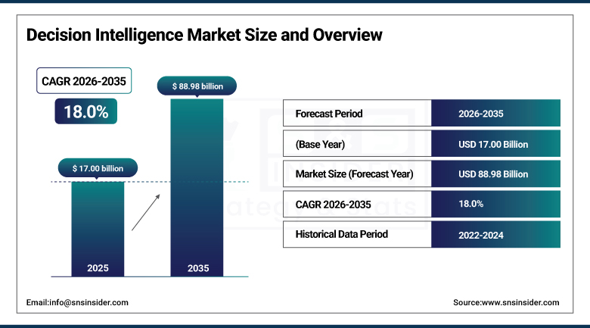
图2-1 全球决策智能市场规模（原图引自 SNS Insider《Decision Intelligence Market Size and Overview》[4]）

2.2 行业为何开始关注DIP技术
行业关注DIP的核心驱动力来自三个方面：
- 决策复杂度急剧上升。现代企业面临的决策变量呈指数级增长，传统经验驱动方式难以应对高频、多维、动态的决策场景。
- AI大模型能力跃升。生成式AI与大语言模型在语义理解、模式识别方面取得突破，为决策智能提供了强大的底层技术支撑。
- 监管要求趋严。金融、医疗等行业对决策可解释性、公平性的监管要求持续提升，倒逼企业建立可审计、可追溯的决策机制。
这三股力量并非孤立存在，而是相互强化：决策复杂度的跃升使经验驱动难以为继，AI能力跃升恰逢其时地提供了可用的工具底座，监管趋严则划定了必须采用的合规底线。三者叠加，把"决策智能化"从银行的可选项推升为多数金融机构的必答题。

2.3 既有方式的具体失效机制
传统决策支持体系在以下机制上已显现系统性失效：
- 数据孤岛机制：业务系统间数据标准不统一，决策所需的多源数据难以实时融合，导致决策依据碎片化。
- 模型黑盒机制：传统机器学习模型缺乏可解释性，监管难以审计决策逻辑，合规风险持续累积。
- 反馈滞后机制：决策执行效果评估周期长，无法形成闭环优化，错误决策持续产生损失。
- 人工瓶颈机制：高价值决策依赖专家经验，规模化复制困难，决策效率与一致性难以保证。
上述失效机制的共同特征是"断点"——数据到决策、决策到执行、执行到反馈的链路存在断裂。更重要的是，这四种机制相互叠加形成系统性失灵：数据孤岛是断点源头，模型黑盒使决策无法被信任与审计，反馈滞后令闭环优化无从谈起，人工瓶颈则限制了规模化复制。单一工具只能打补丁、无法根治问题，这正需要DIP一类端到端闭环架构在架构层面整体解决。
把上述四条"断点"翻译成银行的经营语言，其代价是具体的：数据孤岛使风控与营销依据碎片化，放大误判与错配成本；模型黑盒削弱决策可信度与审计能力，累积监管与声誉风险；反馈滞后使策略优化周期拉长，坏账与低效营销损失持续累积；人工瓶颈限制高价值策略的规模化复制，使优秀经验依赖个别人而难以沉淀。DIP的价值在于把这四条"断点"逐一接续成闭环，将离散的隐性代价转化为可回收的收益。

三、技术解析

3.1 技术定义与核心概念
决策智能平台（DIP）是一种将决策科学、数据科学与人工智能深度融合的技术架构体系，旨在构建从数据洞察到决策执行的端到端能力。其核心要素包括：
- 因果推断：识别变量间的因果关系，而非仅相关关系，提升决策的可解释性与可靠性。作用：帮助银行回答"如果做这一步，真实效果会是多少"，而不是"看到这两者同时发生"。区分因果与相关，是防范"把运气当规律"的关键。
用例：某银行想评估"发放50元消费返现"对活客的真实贡献。数据中观察到高返现客户同时活跃度更高，但直接推断"返现带来增长"会混淆（本身活跃的客户也更愿意参与营销活动）。通过因果推断剥离“客户自身活跃倾向”这一混杂因素，才能准确算出返现政策的净效果，决定"给哪类客户发、发多少"，避免把“本来就会来的”错算成“因活动而来的”，把有限的营销预算投到真正的增量上。
- 优化算法：在多约束条件下寻找最优或近似最优决策方案。作用：面对"资源有限、约束复杂"的现实，用数学方法在合规、成本、收益、服务时效等多个目标之间找到最佳平衡，给出可执行的决策建议，而不是停留于"哪种方案更好"的讨论。
用例：信用卡催收团队每天需分配有限的外呼人力与短信配额。优化算法把“逾期金额、账龄分布、催收成功率、外呼成本、合规拨打时段”等条件写入模型，自动输出当天最优的客群-渠道组合（哪部分客户适合外呼、哪部分适合短信、各多少人/条），既在合规框架内运行，又最大化回收金额，避免“凭经验拍脑袋排班”。
- 反馈闭环：将决策执行结果实时反馈至模型，实现持续学习与优化。作用：保证决策系统不是"上线即定型"的静态工具，而是能随环境变化不断校准的智能体，通过"执行→观测→学习→再执行"的循环，逐步逼近真实最优。
用例：额度调整策略上线后，系统自动跟踪客户的用信行为变化（提额后是否增加消费、逾期率是否上升），将这些结果反馈给模型，动态修正“提额幅度建议”。三个月后模型已吸收大量真实反馈，对不同类型的客户给出的提额建议更精准，形成“越用越准”的正向循环。
- 可视化决策流
将决策逻辑以图形化方式呈现，使决策依据一目了然、审计路径全程可追溯，并支撑持续优化。作用：把原本藏在模型内部的"为什么这样决策"变成一张可解读、可追踪的流程图，既便于合规审查与审计溯源，也为业务人员提供决策过程的可解释视图。
用例：一笔授信审批在系统中留下完整的决策路径图——从“拉取客户数据”、“运行评分模型”、“因果模型估计提额净效应”、“查询额度约束”到“最终输出建议额度”，每一步的来源、模型版本、参数均可见；审计人员一键查看即可复核整条链路，业务人员也借此理解模型为何作出该建议，并据此反馈优化点。
四项核心要素共同刻画了DIP区别于传统分析工具的定位差异：因果推断回应"为什么"，优化算法回答"怎么做最好"，反馈闭环保证"越用越准"，可视化决策流则确保"看得见、审得清"。四项缺一，DIP便退化为普通BI或机器学习平台。
从定位上看，DIP更宜被理解为一套企业级“决策架构框架”，而非某一项单一算法或单一产品：它以技术架构（数据、模型、决策引擎、反馈四层）与能力架构（建模、智能、仿真、执行、治理五层）共同勾勒出组织与运营决策的全景框架，并在此框架之下约束算法选型、平台实现与治理制度。换言之，DIP解决的并非“要不要引入某个工具”的选型判断题，而是“银行的决策能力应如何架构化地组织与演进”的框架性问题。后文3.2的四层技术架构与3.3的五层能力架构，正是这一架构框架在“技术”与“能力”两个视角上的具体展开。
用直白的比喻理解DIP：如果说传统报表与模型是一副"告诉你看到了什么"的眼镜，那么DIP更像一位坐在副驾驶、能给出建议甚至帮你按优化路线前进的"智能领航员"。它不满足于帮你看到问题、预测结果，而是把"该做什么决定、为什么这样决定、做了之后效果如何"串成一条可运行、可复盘的闭环。所谓"决策资产化"，就是像管理代码一样去管理一项决策——决策逻辑可以被打上版本、被其它业务复用、被上线前测试、被持续优化，而不是散落在各业务人员与系统里、难以沉淀。对银行业而言，这一点的价值在于：把过去依赖资深业务人员经验、因人而异的判断，逐步转变成可复制、可追溯、可考核的组织级能力。
协同机制灵活：DIP将标准化、高频次的决策自动运行，把专家经验转化为可复用的决策资产，使审批人员得以从重复性工作中释放，专注于高价值判断与复杂例外处理。信贷审批、放款等涉及客户重大利益的场景下，也可由DIP负责输出建议与推演、提供可解释依据，专家最终决策；具体决策权限与授权边界，结合本行风险政策与监管要求在建模时显式定义并留痕，实现人机各展所长。
需要特别指出的是，决定DIP能否兑现价值的，往往不是算法本身，而是其之下稳定可靠的数据与工程底座。若缺乏统一治理的数据、可复用的特征工程、可回滚的模型运维以及完整可信的决策日志，再精妙的因果推断与优化算法也会成为"空中楼阁"。换言之，DIP的引入门槛与第五章所述架构、合规、人才短板同源，评估DIP时必须把"数据治理、特征工程、模型运维、可观测性"作为不可分割的组成部分一并考量（详见9.3前置条件）。

3.2 技术原理与关键机制
DIP的技术架构通常包含四层：数据层（多源数据接入与治理）、模型层（机器学习/因果推断/优化算法）、决策引擎层（策略编排与执行）和反馈层（效果评估与模型更新），如图3-1所示。四层架构遵循"数据入库→模型计算→策略执行→效果回环"的逻辑自洽，每一层都作为下一层的输入源，同时保证职责边界清晰。
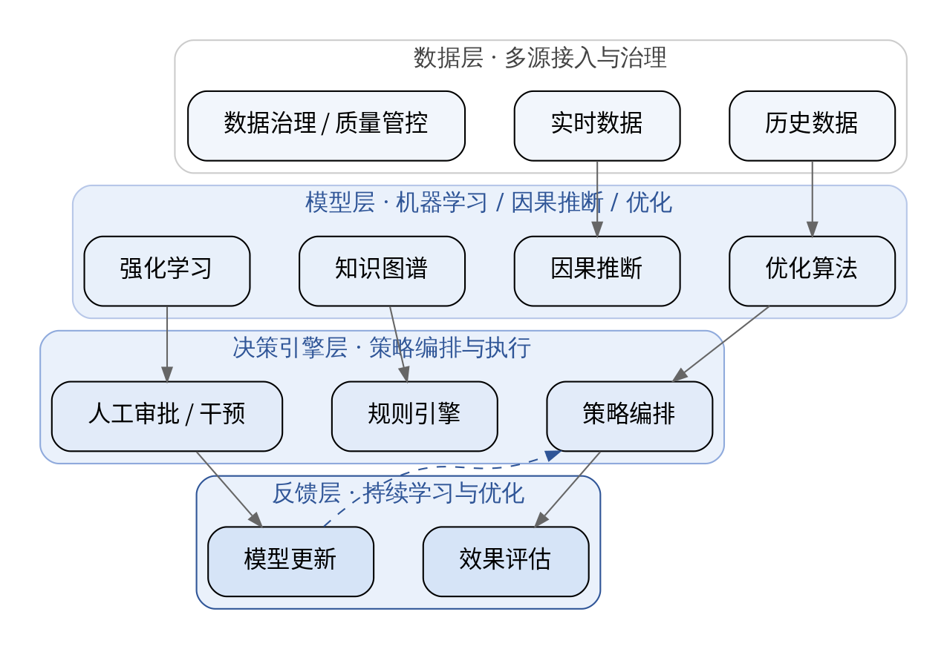
图3-1 DIP四层技术架构与反馈闭环（依据本报告3.2节构建）
需要强调的是，DIP并非依赖单一算法，而是强调"复合性AI"（Composite AI）的运用，通常融合机器学习与深度学习模型、传统规则引擎与约束条件求解器、运筹学优化算法，以及大语言模型与生成式AI技术。其核心工作流可归纳为五个步骤并形成闭环：Capture（获取）通过数据集成获取情境数据；Interpret（解读）借助可视化与分类/回归模型剖析现状；Model（建模）为特定业务决策建立数字化模型、识别多条可行行动路径并进行情境规划；Resolve（确定）将通用策略放回具体实时情景作个性化微调与What-if推演；Execute（执行）直接下发决策动作、自动执行或审批告警，并将结果存回数据库实现闭环学习（据Gartner公开技术综述整理）[22]。
为便于理解，下面用"客户A申请提高信用卡额度"的日常业务把五步走一遍：Capture（获取）先拉取客户A的历史消费、还款、征信与当前用信情境数据；Interpret（解读）通过可视化与分类模型判断其是否在用卡健康区间；Model（建模）在"提额可能带来的坏账增量"与"提额对消费的拉动"之间做因果测算，生成多套提额方案及各方案的风险敞口；Resolve（确定）结合客户A现有额度与行内风险偏好，给出最优提额幅度并作What-if校验；Execute（执行）向额度系统直接下发调整指令并全程留痕，此后持续跟踪提额后的消费与逾期表现并回馈模型。整个过程无需业务人员逐份手工转译分析结论，只需在关键节点审核，且每一笔判断都有迹可循。
大语言模型为决策系统注入了语义理解与自然语言交互的新能力，使决策过程更接近“会说话、能解释”的助手。为避免金融行业对精确性与可解释性的硬性要求被模型的不确定性挑战，业界采用“大模型前端 + 规则求解核心”的三层混合架构（如图3-2所示）：大模型在前端负责理解客户意图、生成决策解释与初步方案，规则引擎与运筹求解器在中层进行严格的量化校验与边界约束，执行层则把经校验的方案直接下发至业务系统。该架构充分发挥大模型在语义与生成侧的优势，同时由规则与求解器确保决策的精确、可验证与可回溯，是强监管场景下把“可用”与“可信”合一的工程化方案。
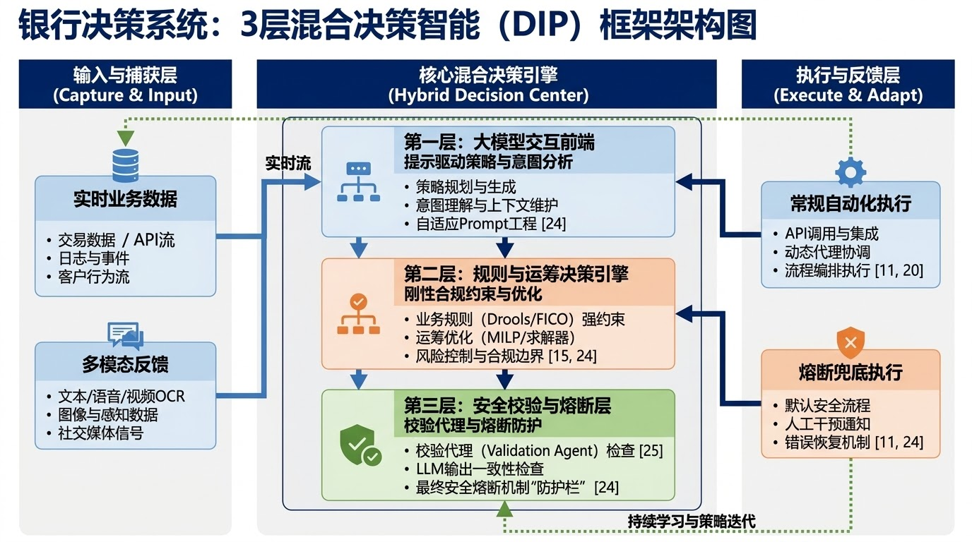
图3-2 银行决策系统三层混合决策智能（DIP）框架示意图（自制，据Gartner公开技术见解[22]整理）
关键技术机制包括：
- 知识图谱驱动的关系建模
机制原理——把业务中的实体（客户、账户、交易、商户、设备）与它们之间的关联（属于、开户、转账给、共用）编织成一张“关系网”，让机器能像人一样沿关系链做多跳推理，而不是只孤立地看单个字段。
适用场景——反洗钱识别“受控公司群、层层转账归集”的隐蔽团伙，关联企业授信的穿透识别，以及反欺诈中识别共用设备、共用号码的团伙作案。通俗理解：它专门解决“谁跟谁有关联、影响怎么传导”这类仅靠字段查不出来的问题。
- 强化学习与多臂老虎机
机制原理——把每一次向客户投放的策略（选哪个营销方案、调多少额度）看作“拉一台老虎机的摇杆”，系统在“探索新方案也许更好”与“沿用已被验证的好方案”之间动态平衡，用投放后的真实反馈不断修正“哪根摇杆回报最高”。
适用场景——信用卡定价与额度动态调整、个性化推荐、催收渠道选择等策略会随市场与客群状态变化、需要边试边学的场景。通俗理解：它解决的是“手头资源有限、策略又在不断变化时，如何边做边把整体回报做到最大”。
- 因果森林与双重机器学习
机制原理——普通预测模型回答“这个客户会不会逾期”，而因果模型回答“如果我额外给这个权益，他会不会真的增加用信”，二者差别在于是否剥离了“混杂因素”（比如客户本来就很优质，不能把效果都归功于营销）。双重机器学习先让模型把数据中的“噪音”与“规律”分别学出来，再用残差干净地估计某项干预的真实因果效应；因果森林则把人群按特征递归划分成一个个子群，找出“哪类客户对某项干预最敏感、谁最值得给”。
适用场景——营销返利/权益的真实提升评估、提额对坏账的净影响、价格弹性测算。通俗理解：它专治“两个因素纠缠在一起时，怎么单算出某一个因素的净贡献”，避免把“客户本来就好的”错算成“因为动了某一步才好的”。
这三类机制覆盖了从静态关联到动态决策的不同粒度的建模需求：知识图谱为因果推断提供关系结构支撑，强化学习处理需要试错探索的动态策略，因果森林与双重机器学习则在控制混杂因素的高维场景下给出稳健的因果效应估计。

3.3 技术演进脉络与Gartner定位
与四层技术架构互补的，是DIP的"五层能力架构"，二者互为"整体组织"与"内部机制"两个视角：决策建模层，以DMN类标准显式表达决策逻辑与依赖，将决策沉淀为可复用、可版本化的资产；智能层，规则+机器学习+优化算法的混合决策，前沿方向是与因果推断结合做反事实推演；仿真层，新策略上线前以历史数据回放与压力情景验证，是决策变更风险管控的关键；执行层，实时决策服务，与业务系统及流程编排集成，支持分级自动化；治理层，决策留痕、效果监控、偏见与漂移检测、审批流，贯穿全部步骤。对监管行业而言，治理层正是DIP区别于自建决策引擎的核心增量，也是承接可解释、可审计监管要求的落地抓手。五层能力架构如图3-3所示。
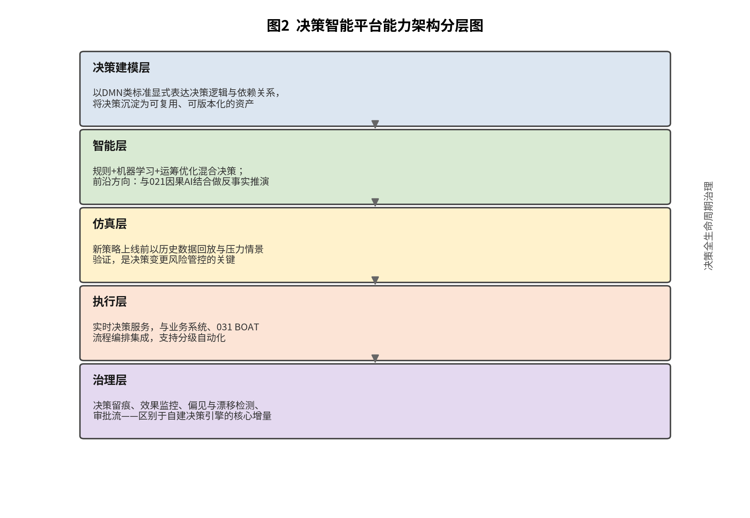
图3-3 决策智能平台能力架构分层图（自制，据Gartner公开DIP能力说明[22]整理）
决策智能并非凭空出现的新技术，而是历经六十余年决策科学、人工智能与企业信息化的渐进式演化，沿"决策理论奠基→决策支持工具→专家系统→数据驱动分析→决策智能平台"的主线演进而来，如图3-4所示。各阶段之间存在明确的承继关系：前者为后者提供理论基础或工具雏形，后者在前者瓶颈处实现范式突破。
图3-4 决策智能技术演进主线（依据本报告3.3节内容构建）
阶段 | 时间 | 标志性进展 | 对下一阶段的推动
理论奠基 | 1950s-1960s | Herbert Simon提出决策过程三阶段模型；运筹学与线性规划发展 | 确立"决策可被结构化建模"认知前提，为DSS提供理论框架
决策支持系统 | 1970s | Scott Morton提出DSS概念 | 首次将计算机引入管理决策，但仅支持单一决策点，缺乏闭环能力
专家系统与BI分化 | 1980s-1990s | 专家系统（MYCIN）以规则编码知识；数据仓库与BI兴起 | 专家系统暴露知识获取瓶颈；BI与决策执行脱节，未能弥合"分析→行动"鸿沟
概念诞生 | 2010-2012 | Lorien Pratt与Mark Zangari提出"决策工程"并确立"决策智能"学科 | 明确"为决策建模"范式转向，填补分析与行动断层
标准化与平台化 | 2015-2019 | OMG发布DMN 1.0；Gartner持续深化对决策智能的关注并推动其成为独立品类 | DMN提供工程化标准；Gartner背书推动企业软件品类演进
主流化阶段 | 2022-2026 | Gartner 2025年定位"转型型技术"；2026年发布首版DIP魔力象限 | 从概念进入规模化商用，独立软件品类正式确立
演进脉络的核心逻辑可概括为三次范式跃迁：第一次（DSS→专家系统/BI），从"辅助决策"走向"编码决策知识"与"数据驱动洞察"；第二次（专家系统/BI→决策智能），Pratt提出"决策为中心"建模范式，用因果决策图弥合分析与行动的断层；第三次（概念→平台），借助DMN标准化与Gartner品类定义，DI落地为企业级软件平台（DIP），形成端到端决策闭环。
根据Gartner 2025年技术成熟度曲线，DIP被定位为"转型型技术"（Transformational Technology），被预期在未来2-5年内进入主流应用阶段，届时市场渗透率将达到5%-20%[2]。从TRL（技术就绪度）角度评估，DIP当前处于TRL 7级，即系统原型已在运营环境中验证，多个行业已有生产级部署案例。
在观察DIP成熟度时，还应关注其承载形态可能被新技术路线重塑的风险。随着智能体（Agentic AI）能力提升，决策的实现方式正从"规则+模型"的引擎化决策，向"多智能体协作、自主决策与自我修正"演进。这一演进一方面会放大DIP的自动化与灵活性价值，另一方面也对可解释、可审计与责任划分提出更高要求，需要在本行治理框架中预留演进空间（呼应7.2 SWOT中"智能体可能改变DIP品类形态"的威胁项）。

3.4 与现有技术的差异与关系
DIP与相关技术的对比见下表：
技术名称 | 核心能力 | 与DIP的关系
传统BI/报表 | 数据可视化、历史分析 | DIP的前置能力，缺乏因果推断与决策执行闭环
机器学习平台 | 模型训练与部署 | DIP的模型层基础，但缺少决策编排与反馈闭环
RPA（流程自动化） | 规则驱动的自动化执行 | DIP的执行层子集，缺乏智能决策能力
大语言模型（LLM） | 自然语言理解与生成 | DIP的感知层增强，但需与因果推断结合
从定位看，DIP与这些技术并非替代关系，而是"分层协同"关系：BI与机器学习平台是DIP的数据与模型底座，RPA提供可复用的执行单元，LLM则在感知与交互层为DIP增强。区别的实质在于，这些技术均在单一环节（描述、建模、执行、理解）发力，而DIP跨出这些环节，填补了从"决策分析"到"决策执行"之间的空白。

3.5 技术成熟度评级
综合Gartner技术成熟度曲线定位（转型型技术，2-5年进入主流）与TRL评级（TRL 7，系统原型已在运营环境验证），判定DIP技术成熟度为4分。技术正处于从确立走向主流应用的快速成熟阶段，标准逐步统一，多个行业已有生产案例。
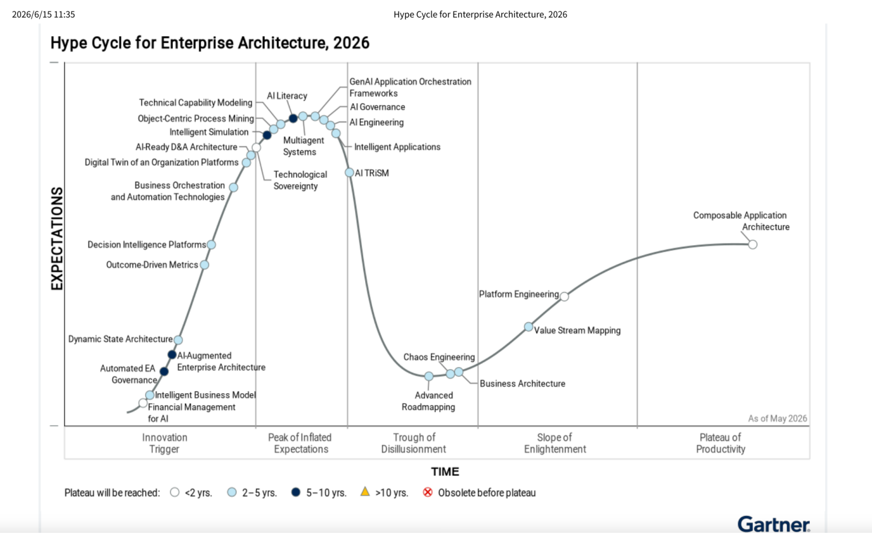
图3-5 Gartner2026企业架构技术成熟度曲线（来自Gartner官网）
需要说明的是，"技术成熟"不等于"本行即可直接落地"：进入主流应用的社会化判断与银行内部具备实施能力之间仍有距离。技术成熟度4分反映的是行业整体进展，而是否落地交付，还需结合第五章5.3节的引入可行度（架构、合规、人才）统筹考量。

四、应用场景与价值实证

4.1 业务应用场景与价值贡献分析
基于Gartner Priority Matrix框架（效益等级×主流采用所需年数），DIP的核心应用场景包括：
风险管理：信贷审批 · 实时反欺诈 · 反洗钱
· 智能信贷审批：对"评分高但实质高危"的伪优质客户做因果穿透，识别传统评分卡看不到的隐藏风险关联，并把审批手册与模型建议沉淀为可复用规则，人工保留终审权（对应3.2因果模型机制）。
· 实时交易反欺诈：规则＋模型双轨决策，在毫秒级拦截与误伤率之间动态权衡，当模型置信度不足时由规则层进行精准拦截，确保高风险交易被及时阻断（见4.3渣打案例）。
· 反洗钱团伙识别：用知识图谱沿交易网络识别"受控公司群、层层归集"的隐蔽可疑团伙（对应3.2知识图谱机制）。
营销决策：客户分层 · 个性化推荐 · 动态定价
· 客户分层与经营激活：用强化学习在部分客群小步试跑、按真实反馈再放大，把有限营销预算动态投向响应率最高的客户（对应3.2多臂老虎机机制）。
· 个性化产品与权益推荐：结合行为数据实时推荐并边试边学，持续提升转化与交叉销售。
· 动态定价与额度配置：用运筹优化在合规、竞争与利润目标等约束下给出既不伤收益又有竞争力的价格与额度（见4.3汇丰案例）。
运营优化：智能排班 · 资源调度 · 催收分配
· 网点与客服智能排班：把班次、人力技能、业务量预测与合规工时建模为优化问题，自动给出近似最优排班并随供需动态重排（对应3.2运筹优化思路）。
· 信用卡催收渠道分配：按逾期金额、账龄与催收成功率，把欠款动态分流到短信、外呼、上门或委外渠道，在回收率与催收成本之间寻优（兼具风控与运营属性，关联5.2风险清单）。
· 网点布点与资源调配：在客流与成本约束下优化网点布局与人力配置，可作为低风险、见效快的POC首选场景。
合规审计：监管报送 · 合规核查 · 异常检测
· 监管报告自动生成：用标准化决策模板把人工逐项整理变为自动组装与校验，缩短报送周期。
· 可疑交易报告：按监管规则自动生成带完整依据链的可疑交易报告，供合规人员审核提交（对应5.1节反洗钱办法义务）。
· 消保与算法合规核查：决策全过程留痕，支撑"可解释、可追溯、可审计"，把合规从事后核查前移到事中留痕（对应3.1决策资产化）。
四个核心场景揭示了DIP价值的两条主线：一是"决策质量"（风险、营销），通过因果识别与动态优化直接改善关键经营指标；二是"决策效率"（运营、合规），通过自动执行与可解释审计大幅缩短处理周期。从适用性看，这些场景具备高频、可量化、有明确优化目标三大共同特征，恰好是回报最直接、最易显性验证的投资切入点。
在具体落地时，建议按"见效快慢"与"合规敏感度"双维度排出切入顺序：先从合规敏感度低、见效周期短的运营优化场景（如智能排班、网点布点）做起，作为低风险POC；再推进客户分层与营销动态定价（成效可量化、可归因）；最后才进入信贷审批等高合规敏感场景，待模型可解释性、决策日志与审计能力成熟后再行拓展。这一顺序与第九章9.2分阶段的试点选型逻辑保持一致。

4.2 效益测算
基于行业公开案例与市场调研，DIP的效益测算如下：
场景 | 保守估计 | 中性估计 | 乐观估计
风控模型优化 | 准确率提升5%-8% | 准确率提升10%-15% | 准确率提升20%以上
营销转化提升 | 转化率提升3%-5% | 转化率提升8%-12% | 转化率提升15%以上
运营效率提升 | 处理时效缩短10%-20% | 处理时效缩短25%-35% | 处理时效缩短40%以上
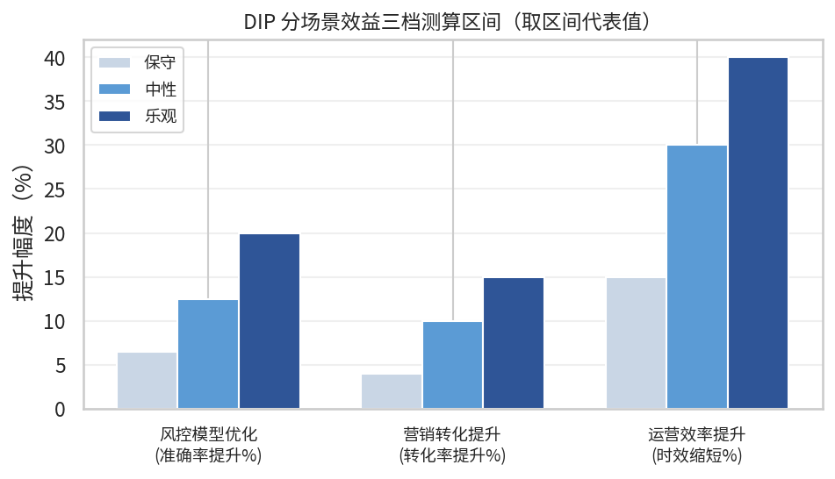
图4-1 DIP分场景效益三档测算区间（取区间代表值，数据来源：SNS Insider[4]、FICO×HSBC UK[6]）
三档区间并非预测值而是"成效带"，其差异主要来自数据基础、实施深度与组织适配三项因素：数据越规范、因果建模越充分、业务嵌入越深，成效越向上限收敛。需要强调的是，所有区间都以"决策闭环真正落地"为前提，若仅停留在报表展示层面，收益将明显打折。
测算口径补充说明：上述区间均引自境外公开案例（如FICO×HSBC UK）与第三方市场机构数据，属于参考性量级区间，而非本行自建系统的实测结果。由于中外在客群结构、产品形态与监管环境上存在显著差异，相关提升幅度可能存在偏差，需以本行试点（POC）实测数据进行校准后，方能作为立项成本收益测算的正式依据。数据依据：SNS Insider市场报告[4]、Fortune Business Insights行业分析[5]、FICO×HSBC UK实证案例[6]。

4.3 国内外同业落地案例
案例一｜FICO × HSBC UK：消费信贷的“营销与风控双提升”（实名公开案例）
· 合作方与场景：汇丰银行英国分行 × FICO，应用于消费信贷（信用卡）决策。
· 采用的方法：以因果推断驱动的决策智能与机器学习，共优化了40个决策场景。
· 关键成效：月均消费提升15%、活跃率提升2个百分点、钱包份额提升6个百分点，且风险水平保持稳定[6]。
· 对我们的启示：证明DIP能在不放大坏账的前提下同时把经营指标拉起，是最直观的ROI论证样本。
案例二｜渣打银行 × Quantexa：反金融犯罪“更快、更准”的实时决策（实名公开案例）
· 合作方与场景：渣打银行 × Quantexa，应用于反金融犯罪（反洗钱/反欺诈）决策。
· 采用的方法：动态实体解析与网络分析，把散落的交易与账户关联成“上下文网络”，识别隐藏的实体关系。
· 关键成效：为一线风控人员提供更快、更准的反金融犯罪决策依据[7]。注：官方表述为 faster, more accurate decisions，未披露具体毫秒级指标。
· 对我们的启示：印证了DIP在风控领域的价值，以及“网络化看关系”的做法——正是3.2节知识图谱机制的落地体现。
案例三｜SAS：Gartner首版魔力象限领导者（厂商视角）
· 定位：SAS在2026年1月Gartner首版DIP魔力象限中被评为领导者（详见6.3节图6-1）[8]。
· 含义：从厂商维度验证了DIP已具备商业化成熟度与行业认可度，不再是实验室概念。
· 对我们的启示：为“build vs buy”提供可选厂商基线（详见9.4），商采时可将其能力清单作为评估基准。
三个案例分别代表了DIP价值的三个侧面：HSBC展示的是"营销与风控双提升"的经营增益，渣打展示的是"实时反欺诈"的风险与效率，SAS则从厂商视角验证了技术商业化的成熟度。三者互为印证，说明DIP的价值不局限于单一业务线，而是横跨获客、风险、合规等多个环节。需要注意的是，前两者均为境外同业，其客群与监管环境与国内行存在差异，可作为方向验证而非可直接照搬的本土效益预测。

4.4 价值贡献度与战略紧迫度评级
价值贡献度：DIP在效率、风控、客户体验、新业务四个维度均有明确量化价值，且具备战略颠覆性潜力，评定为5分。该价值评级以前置落实"可解释性与合规治理"为前提条件：即仅在模型可解释、可审计、符合监管可解释性要求的前提下，上述价值方能充分兑现；在现阶段模型可解释性仍属中高风险短板的情况下，本行应优先配置可解释AI框架与决策日志，作为价值兑现的保障性投入。
战略紧迫度：境外同业已有规模化落地阶段，Gartner预测2-5年内市场渗透率达5%-20%，监管对决策可解释性的要求日益严格，窗口期明确，但境内还未有规模化落地，评定为3分。
高价值与高紧迫的组合，本质反映的是"战略价值已明确、落地窗口有限"的状态。价值的5分信心来自多场景量化实证；紧迫度则受同业规模化落地与监管可解释性要求双重驱动。二者叠加意味着：目标银行既不应继续迟疑是否引入（价值与紧迫双高），也不应忽视引入可行度3分所提示的架构与合规挑战，宜采取"积极论证、稳妥试点、口径以POC为准"的推进策略。

五、风险与挑战

5.1 监管合规映射
DIP技术涉及的主要监管合规要求：
《数据安全法》：决策数据涉及个人金融信息的，需满足数据本地化、最小必要原则[9]。
《个人信息保护法》：自动化决策需保障个人信息主体的知情权与拒绝权[10]。
原银保监会《商业银行互联网贷款管理暂行办法》：模型决策需具备可解释性，不得存在歧视性偏差[11]。
三项法规共同构成DIP部署的"合规坐标"：数据安全法划定数据本地化与最小必要的边界，个保法对自动化决策的知情权与拒绝权提出硬性要求，互联网贷款办法直接强调模型可解释与无歧视。对国内银行而言，最关键的合规底线有两条：境内个人金融数据不得违规出境，以及自动化决策必须可解释、可审计、可拒绝。

5.2 风险清单
五类主要风险如下表所示：
风险项 | 概率 | 影响 | 触发场景 | 应对措施
数据出境合规风险 | 中 | 高 | 使用境外SaaS平台处理境内个人金融数据 | 优先采用国产替代；出境前完成安全评估
模型可解释性不足 | 高 | 中 | 监管审计要求解释决策逻辑，但模型为黑盒 | 引入可解释AI框架；保留决策日志
供应商锁定风险 | 中 | 中 | 深度依赖单一厂商专有API与数据格式 | 采用开放标准；保留迁移能力
人才短缺风险 | 高 | 中 | 缺乏兼具数据科学与业务理解的复合型人才 | 内部培训+外部引进双轨并行
安全攻击面扩大 | 中 | 高 | DIP接入多源数据，攻击面扩大 | 完善数据脱敏与访问控制
五项风险按其"概率×影响"可归为两类优先关注项：一是高发风险（模型可解释性、人才短缺，概率为高），需在落地前即配置能力，属于"不解决不可投产"的硬约束；二是高影响风险（数据出境、安全攻击面，影响为高），需在架构层予以隔离与管控。整体来看，DIP的风险并非不可控，但要求前置性投入治理资源，而非事后补救。
若进一步按"可前置消解"与"须持续管控"划分：数据出境合规与安全攻击面扩大两项，可通过"数据分类分级＋本地化合规部署＋脱敏与访问控制"在架构层一次性隔离，属可前置消解型风险；模型可解释性不足、人才短缺与供应商锁定三项，则需在落地过程中持续建设能力，属须持续管控型风险。前者的对冲手段集中在架构设计，后者的对冲手段则落在可解释AI框架、决策日志制度、人才双轨培养与开放标准选用上，它们与6.4生态开放度、9.3前置条件形成体系化的呼应。

5.3 引入可行度评级依据
按照短板原则，对四项子要素分别评级：
子要素 | 评级依据 | 子要素得分
架构改造难度 | 需改造现有数据中台与决策引擎，中等改造成本 | 3分
合规风险 | 涉及个人金融信息，需专项合规评估，存在中等合规不确定性 | 3分
安全风险 | 攻击面有所扩大，但可通过现有安全框架管控 | 4分
人才门槛 | 复合型人才稀缺，需专项培养计划 | 3分
引入可行度（短板原则） | 四项子要素最低分为3分 | 3分
赋值逻辑说明：按短板原则，引入可行度最低子要素为3分（架构改造难度、合规风险、人才门槛均为3分），故评定为3分。3分为"低水位"结果，反映的并非技术自身不可用，而是本行实现它需要跨越三道门槛——架构改造、合规评估、人才建设。三条短板均属"可通过专项努力缓解"而非"无法逾越"的类型，因此虽不触发否决线，但决定了本项目必须以"先补短板、再谈规模化"的节奏推进。

六、市场格局与竞争生态

6.1 市场规模与行业结构
根据SNS Insider数据，2025年全球DI市场规模约170亿美元，预计2035年将达889.8亿美元，CAGR 18.0%[4]；Fortune Business Insights数据显示，2024年全球市场规模为167.9亿美元，预计2032年达577.5亿美元，CAGR 16.9%[5]。两组机构对规模起点口径略有差异（2024年约168亿 vs. 2025年约170亿美元），源于统计基期与范围不同，但对"未来十年持续高增速、体量扩大近四至五倍"的中长期判断高度一致。
从行业结构看，BFSI（银行、金融、保险）占据最大市场份额（约24%），北美地区占比最高（约46.2%）[4]。金融成为最大单一行业客户、北美成为最大市场的基本盘，解释了为何外资头部厂商多源自北美并优先深耕金融，也提示国内行在跟进该技术时，既要对标国际进展，更要关注本土化适配与监管约束。区域分布原图如图6-2所示。
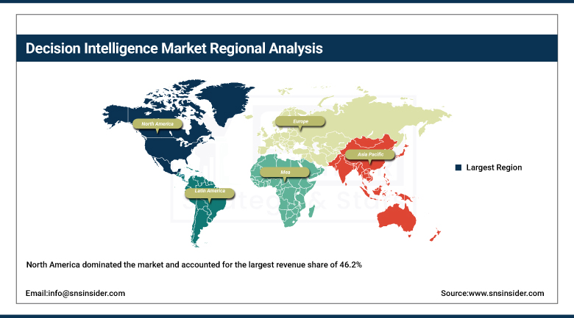
图6-2 决策智能市场区域分析（原图引自 SNS Insider《Decision Intelligence Market Regional Analysis》[4]）

6.2 波特五力模型分析
运用波特五力模型分析DIP行业竞争结构，结果如下：
分析维度 | 分析结论
供应商议价能力 | 中等。头部厂商（SAS、FICO）技术壁垒高，但开源方案提供替代选择。
购买者议价能力 | 中等偏高。大型企业采购规模大，可要求定制化服务与价格优惠。
潜在进入者威胁 | 中等。技术门槛较高，但云原生与低代码降低了部分进入壁垒。
替代品威胁 | 低。DI是新兴领域，暂无成熟替代品。
行业内竞争强度 | 高。头部厂商竞争激烈，新兴厂商不断涌入。
五力格局整体呈现"竞争是主旋律、进入壁垒中等偏高、替代威胁尚低"的特征。供应商与买方议价力均处于中等等级，说明头部厂商有一定定价权，但受开源方案与大型招标的双重制衡；行业内竞争强度高叠加潜在进入者中等的现实，意味着市场正进入群雄逐鹿的窗口期——既为本行比选带来议价空间，也提醒须警惕技术路线快速分化带来的选型风险。

6.3 主要厂商格局
2026年1月，Gartner发布首版DIP魔力象限，SAS被评为领导者[3]。主要厂商格局（原图）如图6-1所示：
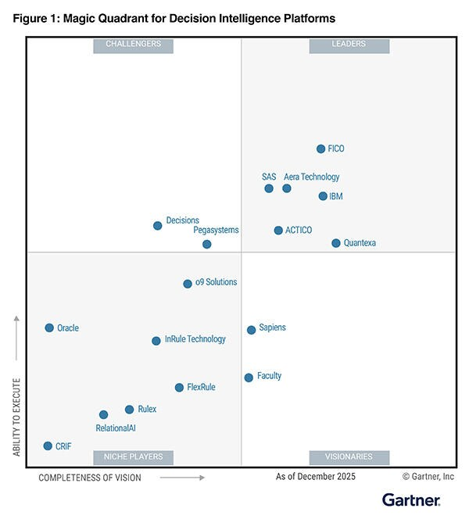
图6-1 Gartner Magic Quadrant for Decision Intelligence Platforms（原图，As of December 2025，© Gartner[3]，）
Gartner 首版 DIP 魔力象限（截至2025年12月）共收录17家厂商，按执行能力与愿景完备度划分为四个象限：领导者象限为 FICO、Aera Technology、SAS、IBM、ACTICO、Quantexa 六家，其中 FICO 执行能力最强、位居第一，SAS 与 Aera 在领导者象限上缘紧密相邻；挑战者象限为 Decisions、Pegasystems 两家；远见者象限为 Sapiens、Faculty 两家；利基者象限为 o9 Solutions、InRule Technology、Oracle、FlexRule、Rulex、RelationalAI、CRIF 七家。
该格局印证了本报告的生态判断：一方面，传统决策管理厂商（FICO、Pegasystems）与 AI 原生厂商（Aera、RelationalAI）在同一市场中同台竞技，反映"决策管理与AI/ML融合"的行业主线；另一方面，利基者象限集中了供应链（o9）、信贷/风险（CRIF）、图数据库（RelationalAI）等垂直玩家，说明市场仍处"草莽期"、细分化程度高。对企业而言，领导者象限的 FICO、SAS 代表配置成熟、审慎安全的优选项，这一点与报告6.3节下述提示相呼应。
选型矛盾与替代路径提示：上述主流厂商多为境外主体，若其产品通过境外SaaS或境外数据中心处理境内个人金融数据，将与第5.1章所述《数据安全法》数据本地化要求及信创要求存在潜在冲突。建议的替代路径：（1）对涉个人信息的高敏场景，优先采用支持本地化/私有化部署并完成信创适配的国产方案，或将外资方案部署于境内合规云；（2）数据按密级分类分级，境内个人金融数据一律不出境；

6.4 生态开放度评级依据
DIP生态以开放标准与专有方案并存为特征：
开源方面：Apache 2.0、MIT等主流开源协议覆盖部分组件（如因果推断库、可视化工具）。
专有方面：核心引擎多由头部厂商私有化维护，API接口部分开放。
信创适配：国产芯片（鲲鹏、飞腾）与国产操作系统（麒麟、统信）适配逐步推进。
开放与专有并存的结构决定了生态开放度处于中等（3分）：开源降低了入门与组件的替代成本，专有核心引擎则构成一定的锁定风险；信创适配的"逐步推进"意味着国产化底座尚未完全成熟，是中短期需要重点跟踪的变量。整体结论是：本行可通过"开放组件+保留迁移能力"降低锁定，同时密切跟踪国产化进度，故判定生态开放度为3分。

七、战略定位与匹配度

7.1 战略梳理
本章梳理我行2025年至今的战略主线，进而对照分析DIP的战略匹配度。
- 数智化战略主线：我行数智化转型战略2024年为起步之年（聚焦"框架改革、赛道破局"），2025年为提升之年（聚焦"内核重塑、能力跃升"），2026年为全面深化之年，推动数智化转型取得了一系列阶段性成果[13][14][15]。
- "1-5-5-5-4-3-N"实施路径：一条数智化主线；五大赛道（科技金融、供应链金融、普惠金融、跨境金融、财资金融）；"五数"经营模式（数字基建、数字产品、数字运营、数字风控、数字生态）；五大体系、四大策略、三大保障体系及N个经营配套[14]。
- 经营主线与方针：2025年起坚持"强赛道、优结构、控风险、提效益"经营主线；2026年进一步明确"战略驱动、策略策应、技术引领、文化保障、集团协同"二十字方针，提出建设"高品质价值银行"[16]。
- 人工智能被置于前所未有的战略高度：2025年12月发布《人工智能实施行动计划（2026）》，锚定AI工程化应用[18]；2026年6月年度股东大会上张为忠董事长提出"今年要大打人工智能牌"，推动AI实现"全员、全息、全链条"深度渗透，并明确科技金融为"战略第一赛道"[17]；2026年8月全行年中工作会议将"人工智能建设"列入下半年十个方面重点工作，将"筑牢数智底座"列入六个重点发力方向[19]。
- 数字风控与模型治理基础：已构建"大卫星+小雷达"企业级风险监测体系，建立以"天眼"风险监测预警系统为主的风险监测中心；建立企业级模型风险管理体系，成立行级模型评审委员会，组建"1+6"模型风险管理组织，建立模型风险管理三道防线，实现上千个模型的全生命周期、全业务流程线上化管理[13][15][21]。
- 数智化投入与AI落地规模：2025年科技投入76.12亿元（同比增长6.18%）；截至2026年上半年累计建设超440个AI应用场景，覆盖数智营销、数智生态、数智运营、数智风控、数智管理五大领域；已建成千卡智算基座与"浦银智启"大模型服务矩阵[14][19][20]。
将AI融合决策，进一步赋能营销、信贷、风控等多业务场景，正是顺应我行整体战略的多个方面。2026年春季攻坚总结中，十大中心里风险管理中心提到采用统一决策模式，并开始建设智能决策系统，将风险相关的规则模型整合入系统，以便配置管理，并将决策相关的入模变量、决策结果以及决策模型进行集中式建设。应用方面，该系统目前主要在信贷申请、审批、监测方面提供一定的支撑，通过AI实现数据分析，辅助业务分析命中情况，进而精细化模型。整体流程上主要根据业务需要，选择相关业务数据进行订阅，以外采同盾的决策引擎为主，主要依据业务核心的规则、函数、评分卡等配置，围绕监管要求指标、专家经验，计算后输出决策结果，为信贷业务流程和决策提供支持。
由此可见，决策智能平台与我行各方面的投入与建设在战略上有很高的契合度。

7.2 SWOT分析
基于上述公开信息，采用SWOT框架对我行引入DIP进行诊断：
优势（Strengths） | 劣势（Weaknesses）
数智化战略主线明确且连续三年加码，战略承接组织与预算基础扎实（2025年科技投入76.12亿元） | 现有决策类系统呈点状分布（评分卡、反欺诈引擎等），整合为端到端平台存在改造成本
模型治理基础好：已建"1+6"模型风险管理组织、三道防线、上千个模型全生命周期线上化管理 | DIP需与"浦银智启"大模型矩阵、企业级架构（5A4S体系）深度融合，存在适配成本
AI落地规模大（超440个AI场景），具备场景与数据积累 | 公开信息中未见DIP品类的整体规划与专项预算，立项路径尚不明确
"天眼""大卫星+小雷达"等风险监测体系可与DIP决策闭环直接衔接 | 复合型决策科学人才（因果推断+业务+合规）的公开证据不足，需专项培养
机会（Opportunities） | 威胁（Threats）
"全员、全息、全链条"AI渗透与AI工程化行动计划，为DIP提供政策窗口 | 存在"自建决策中台"替代路线的分流风险
科技金融"战略第一赛道"（"看产业、看未来"的科技五力模型）需要因果推断与情景推演能力 | 外部厂商方案与现有体系的集成锁定风险，迁移成本较高
监管对决策可解释性要求提升，"可解释、可追溯"AI治理原则与DIP治理框架同向 | 技术演进快，智能体（Agentic AI）路线可能改变DIP品类形态
SWOT呈现"底盘厚、品类新"的画像：我行的数智化战略、AI落地规模与模型治理体系为DIP提供了行业少有的承接基础（机会与优势同向），但现有决策能力点状分布，整合与融合成本构成主要内部劣势。合理的引入策略是"以AI工程化行动计划为政策抓手、以现有风控与营销决策场景为切入点、以平台化整合替代点状建设"，而非另起炉灶新建平行体系。

7.3 战略匹配度评定
将DIP核心能力与我行战略逐项对照，形成如下匹配映射：
我行战略 | DIP对应能力 | 匹配判断
数智化战略主线，从"功能建设"向"生态运营"进阶[15][16] | "数据→决策→行动→反馈"端到端闭环编排 | 高度契合：DIP即决策环节的工程化载体
"五数"中的数字风控、数字运营；"五大体系"中的大风控[14] | 因果推断、实时决策、策略编排与反馈优化 | 高度契合：直接对应大风控与数字运营的决策层
"强赛道、优结构、控风险、提效益"经营主线[16] | 风险与收益联合优化（如FICO×HSBC案例的双提升） | 契合：控风险与提效益并举恰是DIP优化目标
AI"全员、全息、全链条"渗透、AI工程化行动计划[17][18] | AI智能体编排、决策服务组合与治理 | 高度契合：DIP是AI从"能对话"走向"能办事"的决策执行层
科技金融"战略第一赛道"、科技五力模型"看产业、看未来"[17] | 因果推断与情景推演、前瞻性评估建模 | 契合：能力对口，但需针对科技企业评估场景定制
"可解释、可追溯"的金融AI治理原则、模型三道防线[21] | 决策流可视化、决策日志与可审计性 | 高度契合：治理框架同向，制度基础可复用
已建评分卡决策系统、反欺诈智能决策引擎等点状决策能力（公开采购/披露） | 端到端平台化整合 | 部分契合：属升级整合而非全新能力，存在改造路径依赖

评定结论：战略匹配度4分。给分依据如下——加分项：DIP与我行数智化战略主线、数字风控/大风控体系、AI工程化行动计划方向高度同向，属于战略落地的核心技术路径之一，且我行的模型治理三道防线、440+AI场景为DIP引入提供了行业领先承接基础；未评满分的原因：未明确点出"决策智能/决策智能平台"，现有决策能力呈点状自建形态，DIP引入属"方向契合下的能力升级"，评定为4分。

八、综合评估结论

8.1 六维评级汇总
六维评级汇总如下：
评估维度 | 分值 | 评级依据
技术成熟度 | 4分 | Gartner定位为转型型技术，TRL 7级，多个行业已有生产案例
战略匹配度 | 4分 | 与数智化战略主线、大风控体系、AI工程化行动计划高度同向；官方战略未点名DIP品类，现有决策能力点状分布（详见7.3节）
价值贡献度 | 5分 | 效率、风控、体验、新业务四维度均有较大价值，HSBC案例验证
引入可行度 | 3分 | 短板原则：架构改造3分、合规3分、安全4分、人才3分，取最低值
战略紧迫度 | 3分 | 同业已进入规模化落地，Gartner预测2-5年内渗透率5%-20%
生态开放度 | 3分 | 开放标准与专有方案并存，存在中等成本替代路径

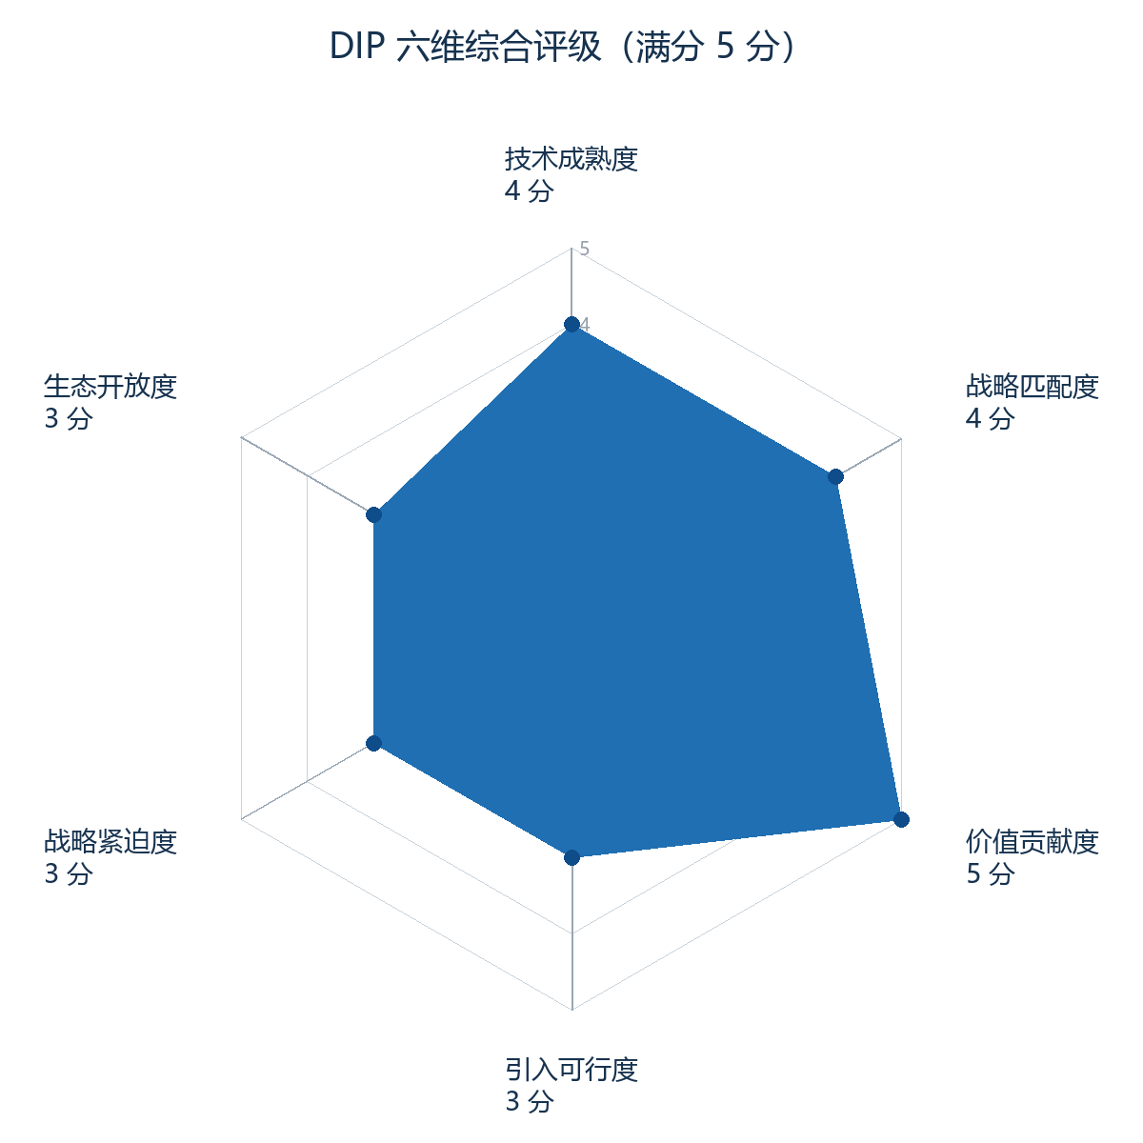
图8-1 DIP六维综合评级雷达图
六维汇总勾勒出DIP的完整画像：价值贡献度最高（5分），战略匹配度（4分）、技术成熟度（4分）、战略紧迫度（3分）处于中上，引入可行度与生态开放度居中（3分）。其经济含义是"值得做、窗口在、但要付出治理与适配成本"。这一形态直接决定了处置档位不会走向激进的上线层，也不是观望层，而应落在需要系统性验证与论证的区间。

8.2 处置档位推导
依据"处置档位映射规则"进行组合判据推导：
- 战略匹配度4分，价值贡献度5分≥4分，满足布局层与论证层的前置条件。
- 技术成熟度4分，属于快速成熟中的转型型技术，符合论证层判据（技术成熟度4至5分）。
- 引入可行度3分，高于否决线阈值（引入可行度≤2分且无前置管控），未触发否决线。
- 生态开放度3分，高于预警线阈值（生态开放度≤2分），未触发预警线。
综上，DIP符合以AI工程化行动计划为抓手、以现有风控与营销决策场景为切入点开展论证试点。
对照"系统论证层"的判定基准复核：本指标组合（战略匹配4分、价值贡献5分、技术成熟4分、引入可行3分）与"系统论证层"的定义完全吻合——既未触发否决线与预警线，也尚未达到"上线层"所要求的战略直接点名与引入可行度4分以上的条件。因此，现阶段稳妥且正确的动作是以论证集聚证据、以试点验证数据，而非仓促进入全行推广。

8.3 否决线与预警线核查
否决线核查：
引入可行度为3分，高于否决线阈值（2分），未触发否决。
预警线核查：
生态开放度为3分，高于预警线阈值（2分），无需标注供应链依赖预警。
红线清单核查：
本技术不涉及个人金融信息违规出境，未触及《数据安全法》《个人信息保护法》红线，不适用一票否决。需要说明的是，红线核查通过是基于"按约束部署"（数据不出境、可解释、可审计）的前提。

九、实施建议

9.1 与银行现有决策系统的战略整合
多数银行在推进DIP之前，已建有信贷审批系统、反欺诈系统、营销管理平台、风控核心等多个决策相关系统，这些系统往往由不同厂商在不同时期建设，彼此间存在“数据孤岛、规则重复、口径不一”的典型遗留问题。DIP并非要替代这些既有系统，而是在其之上构建一层“决策编排与治理”能力，把分散的决策资产统一沉淀、复用与监控，使银行现有的系统投资得到增量价值。
整合的核心思路可概括为“三跨一统”：跨系统（打通信贷、风控、营销等既有系统的数据与接口）、跨层级（把分散在各业务系统的决策逻辑统一到DIP平台治理）、跨周期（在策略全生命周期——建模、仿真、上线、监控、迭代——中提供连续管控）；最终统一沉淀为可复用的“决策资产库”，供各行内系统按场景调用。银行既有的核心系统、信贷系统、风控系统等作为“执行与数据提供方”，DIP作为“决策编排与治理层”居于中间，上层对接零售信贷、反欺诈、营销定价等具体业务场景。
DIP平台可位于既有系统之上，通过标准API与核心系统、信贷系统、营销系统、风控系统、账务系统双向对接，同时从数据湖/数据中台获取多源数据，向上为零售信贷、反欺诈、营销定价等业务场景提供决策服务。这种“中台化”整合方式避免了推倒重来，而是以DIP为枢纽逐步把既有决策能力沉淀、复用与升级，兼顾了投资保护与能力跃升。“浦银智启”大模型服务矩阵与超440个AI应用场景，DIP可与此基础深度融合——把既有AI能力（如风控评分、营销推荐）通过DIP的决策建模层统一编排，把分散在各系统的决策规则纳入治理层统一管理，从而把点状能力升级为体系化的决策智能平台。
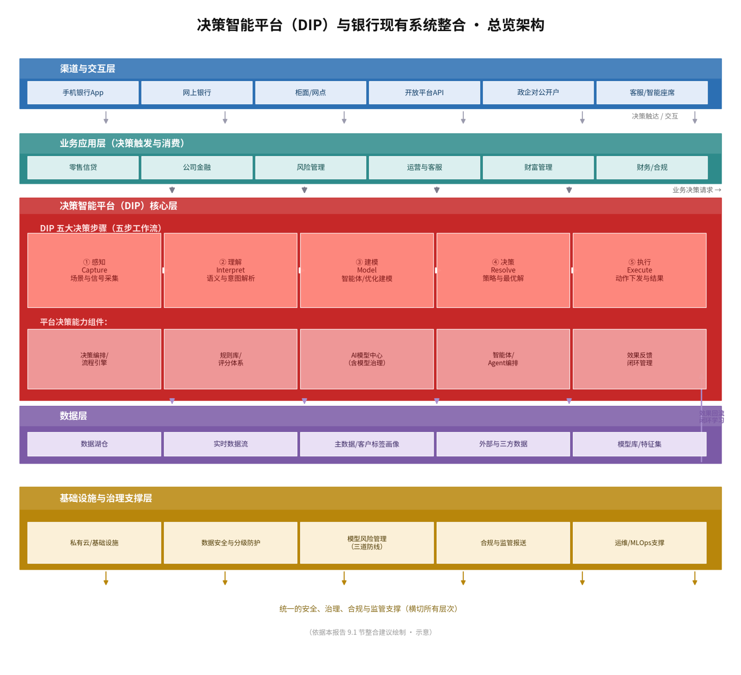

9.2 分阶段实施路径
执行前置条件提示："历史数据质量参差不齐"与"复合型人才稀缺"为中高风险短板，故本实施路径以两项前置为前提——（1）数据治理闸门：将数据治理结果设为试点POC正式启动的门禁条件，未经数据质量评审不得进入模型训练环节，防止"脏数据进、脏决策出"（2）人才募集：首阶段同步启动人才引进与培训（纳入关键里程碑评审），避免"无合适人手即推进POC"导致执行脱节；。
阶段 | 主要任务 | 关键产出
第一阶段（0-6个月） | 架构适配与合规预审；选定试点场景；完成数据治理 | 试点方案、合规评估报告
第二阶段（6-12个月） | 试点场景验证；模型训练与调优；人才培训计划 | POC验证报告、人才能力评估
第三阶段（12-24个月） | 规模化推广；全行级决策平台部署；持续优化 | 全行级DIP平台、效果评估报告
三阶段设计遵循"先补短板、再小范围验证、后规模化"的保守推进逻辑：第一阶段本质是打基础的"治理闸门"阶段，第二阶段以POC实测数据说话，第三阶段才进入全行推广。每一阶段都设置了明确的产出与验收物，便于管理层在门槛处做继续或后退的决策。
为确保三阶段不流于形式，建议在每阶段结束时设置固定的里程碑评审点，评审对象聚焦四项关键要素：一是数据质量门禁是否真正达成（未经评审不得放行进入模型训练）；二是复合型人才到位率与培训产出是否达标；三是模型可解释性与决策日志是否通过合规验证；四是试点场景的ROI与可归因证据是否足以支撑下一阶段的扩大决策。只有四项要素同时满足才允许进入下一阶段，从而把管理层在各门槛处的"继续或后退"决策建立在可核查证据之上。

9.3 前置条件
DIP落地对业务、数据、组织与合规均有一定前置要求，需在进入实施前逐项盘点，主要有：
（1）数据基础：决策所依赖的标签、特征与历史结果数据已完成治理，具备统一数据底座与数据字典，关键字段口径一致、可追溯；
（2）决策对象清晰：拟建模的决策事项边界、优化目标与评判口径事先明确（如"提额幅度"的目标函数与约束），避免为建模而建模；
（3）组织与治理：明确归口与评审流程、模型与规则上线审批机制，满足算法备案与模型治理要求；
（4）合规前提：个人金融信息的使用范围、自动化决策的告知与拒绝权等满足个保法、数据安全法要求，监管报送口径可解释可审计；
（5）技术政策：与行内技术架构规范、安全基线、信创与外包管理政策兼容，外部依赖须评估供应链安全。

9.4 Build vs Buy
成熟商业DIP（如SAS、FICO等魔力象限领导者）的优势在于上手快、功能完整、治理能力成熟，适合以9个月为期的快速POC与前期试点，短板是许可成本较高、对行内场景的深度定制与数据主权依赖商业厂商；自研（或基于开源决策引擎与自有模型平台集成）的优势是可深度贴合本行架构、数据不出行、可持续沉淀自主能力，短板是周期较长、需要复合型决策工程师队伍。
正如之前提到的，DIP也并一定是推倒重来的全新系统，而是叠加于既有数据中台、数据仓库与机器学习平台之上的"决策编排与执行层"。建议先完成存量能力盘点，明确可复用组件（如现有特征工程、已部署模型、数据治理成果），将"存量复用率"设为供应商选型与架构设计的重要约束，避免重复建设与资源浪费。过程中亦可选取如BI、AI、流程优化等领域部分能力突出的厂商共研以加速成果产出，确保业内领先度。
鉴于当前国内无成熟厂商，同时近年来国家及监管提出的信创要求，建议采取自研。若在信创允许的前提下，也可采购成熟厂商产品实现快速POC验证成效，以更快抢占国内行业先机。后续再不断将决策资产、规则库与治理流程沉淀到自有的模型管理/决策平台，逐步降低对单一厂商的依赖。

附录一 研究方法与数据来源

A.1 研究方法
本报告采用以下研究方法：
文献研究法：系统梳理Gartner技术成熟度曲线、魔力象限等权威报告，以及SNS Insider、Fortune Business Insights等市场研究机构数据。
案例调研法：收集并分析FICO×HSBC UK、渣打银行×Quantexa等实名公开案例，验证技术价值。
联网核实法：对关键数据（市场规模、增长率、厂商格局）进行联网交叉核实，确保数据准确性。
六维评估法：依据评估规范，从技术成熟度、战略匹配度、价值贡献度、引入可行度、战略紧迫度、生态开放度六个维度进行综合评估。

A.2 数据来源
主要数据来源（全部为公开可查证信源）：
Gartner：IT Glossary术语定义、2025年技术成熟度曲线、2026年1月首版DIP魔力象限。
SNS Insider：DI市场报告（Report Code: SNS/ICT/3400），2025-2035年市场规模预测。
Fortune Business Insights：DI市场报告，2024-2032年市场规模预测。
FICO官方新闻稿：HSBC UK案例实证数据。
Quantexa官方案例页：渣打银行案例信息。
SAS官方新闻稿：Gartner DIP魔力象限领导者声明。
监管文件：《数据安全法》《个人信息保护法》《商业银行互联网贷款管理暂行办法》等公开法规文本。

A.3 数据核实与局限性
本报告所有引用数据均经联网核实，关键数据点已在参考资料中存档。局限性说明：部分市场预测数据为机构估计值，实际发展可能受宏观经济、技术突破、监管政策等因素影响而偏离预测；个别厂商市场份额数据未公开披露，本报告未进行估算。
关于数据来源类型的说明：本报告附录三所列参考文献全部为公开可查证信源，未引用任何行内知识库留存或非公开信源作为案例或数据证据。

附录二 名词解释
术语 | 英文全称 | 释义
DIP | Decision Intelligence Platform | 决策智能平台，整合决策科学、数据科学与AI的端到端技术架构
DI | Decision Intelligence | 决策智能，一门通过显式理解与工程化决策机制来提升决策质量的实践学科
因果推断 | Causal Inference | 识别变量间因果关系而非仅相关关系的统计方法，是DIP的核心技术之一
AI | 人工智能 (Artificial Intelligence) | 指模拟人类智能行为的技术系统，包括机器学习、深度学习、自然语言处理等子领域。
LLM | 大语言模型 (Large Language Model) | 基于Transformer架构、参数量超过百亿级的神经网络模型，如GPT-4、Claude等，具备上下文理解和文本生成能力。
API | 应用程序接口 (Application Programming Interface) | 软件系统间进行数据交换和功能调用的标准化接口协议，DIP平台通过API与银行现有系统（核心、信贷、风控等）集成。
SaaS | 软件即服务 (Software as a Service) | 基于云端的软件交付模式，用户通过浏览器或API访问服务而非本地部署，DIP采购方案通常采用此模式。
ROI | 投资回报率 (Return on Investment) | 衡量项目经济收益的指标，计算公式为（项目净收益/项目总成本）×100%，是DIP项目立项决策的核心量化依据。
POC | 概念验证 (Proof of Concept) | 在正式采购或开发前，通过小规模试点验证技术方案可行性的评估过程，银行IT采购标准流程中的必经环节。
DSS | Decision Support System | 决策支持系统，早期以计算机辅助管理决策的信息化系统，是DIP的前身与演进起点之一（见3.3节技术演进）。
DMN | Decision Model and Notation | 决策模型与表示法，OMG制定、用于显式表达决策逻辑与决策表的标准，是DIP决策建模层的基础。
RPA | Robotic Process Automation | 机器人流程自动化，按规则自动执行重复性业务流程的技术，是DIP执行层的能力子集。
BI | Business Intelligence | 商业智能，以数据可视化与历史分析为主的决策分析技术，是DIP的前置能力。
CAGR | Compound Annual Growth Rate | 复合年均增长率，衡量一段时期内平均年增速的指标，用于刻画市场规模预测增长。
BFSI | Banking, Financial Services and Insurance | 银行、金融服务与保险，是DIP市场中的最大单一行业客户群体。
知识图谱 | Knowledge Graph | 以图结构表示实体及其关联、支持沿关系网多跳推理的知识表示技术，用于识别反洗钱、反欺诈中的关联团伙（见3.2节）。
强化学习 | Reinforcement Learning | 通过与环境的试错交互、依据奖励信号学习最优策略的机器学习范式，用于动态定价、额度调整与渠道选择的持续优化（见3.2节）。
多臂老虎机 | Multi-Armed Bandit | 在“探索新选择”与“利用已知最优”之间动态平衡的在线决策算法框架，用于营销方案与额度的持续投放优化（见3.2节）。
双重机器学习 | Double Machine Learning | 先剥离数据中噪声与混杂因素、再以残差估计干预真实因果效应的统计方法，用于营销返利与提额净效果评估（见3.2节）。
因果森林 | Causal Forest | 按特征将人群递归划分为子群、以估计分群因果效应（即哪些客户对某项干预最敏感）的树集成方法（见3.2节）。
智能体 | Agentic AI | 能自主理解目标、规划步骤、调用工具并自我修正的人工智能形态，可能重塑DIP的决策承载形态（见3.3节）。

附录三 参考文献
以下参考文献均为公开可查证信源，按引用顺序编号。正文中通过方括号标注编号，引用前标注来源名称，如"据Gartner技术成熟度曲线[2]"、"SNS Insider市场报告[4]"等。
本文配图处理原则：凡相关来源存在公开可获取的原始图片，一律使用来源原图并标注出处（图2-1、图6-1、图6-2分别引自SNS Insider [4]、Gartner魔力象限[3] 及SNS Insider [4]）；对于来源中无对应原图的章节性示意（图3-1四层架构、图3-2三层混合决策框架、图3-3五层能力架构、图3-4技术演进主线、图4-1效益测算、图8-1雷达图、图9-1整合架构），则依据本报告章节内容与引用数据原创绘制并明确标注"依据本报告章节构建"，不具备独立外部数据源属性。特此说明。
编号 | 文献信息
[1] | Gartner. IT Glossary: Decision Intelligence. https://www.gartner.com/en/information-technology/glossary/decision-intelligence-di
[2] | Gartner. Hype Cycle for Emerging Technologies, 2025. Published October 2025; updated May 2026. https://www.gartner.com/en/research/methodologies/hype-cycle
[3] | Gartner. Magic Quadrant for Decision Intelligence Platforms. First edition, January 2026. https://www.gartner.com/doc/reprints?id=1-2MRJYIZH&ct=260123&st=sb
[4] | SNS Insider. Decision Intelligence Market Size, Share & Forecast Report 2025-2035. Report Code: SNS/ICT/3400. Last Updated: July 27, 2026.  https://www.snsinsider.com/reports/decision-intelligence-market-3400
[5] | Fortune Business Insights. Decision Intelligence Market Size, Share & Industry Analysis 2025-2032. Report ID: FBI108592. https://www.fortunebusinessinsights.com/decision-intelligence-market-108592
[6] | FICO. 'HSBC Causes 15% Spend Increase Using Decisioning and Machine Learning'. https://www.fico.com/blogs/how-hsbc-uk-grew-credit-card-spend-15-without-increasing-risk-using-fico-s-ai-decision-optimization ;  https://www.businesswire.com/news/home/20240415064399/en/HSBC-Achieves-15-Uplift-in-Monthly-Card-Spend-Using-FICOs-AI-Powered-Optimization
[7] | Quantexa × Standard Chartered. Press Release, November 13, 2019. https://www.sc.com/en/press-release/joining-forces-with-quantexa-to-tackle-financial-crime-with-contextual-decision-intelligence/
[8] | SAS. 'SAS Named a Leader in the Inaugural Gartner® Magic Quadrant™ for Decision Intelligence Platforms'. Press Release, February 5, 2026.  https://www.sas.com/en_us/news/press-releases/2026/february/gartner-decision-intelligence-platforms.html
[9] | 《中华人民共和国数据安全法》（2021年9月1日起施行）. https://www.npc.gov.cn/
[10] | 《中华人民共和国个人信息保护法》（2021年11月1日起施行）. https://www.npc.gov.cn/
[11] | 原银保监会《商业银行互联网贷款管理暂行办法》（2020年）. https://www.cbirc.gov.cn
[12] | EU AI Act（欧盟人工智能法案，2024年通过）. https://www.europarl.europa.eu/
[13] | 浦发银行. 2024年年度报告（董事长致辞：数智化战略体系、模型风险管理"1+6"组织与三道防线）. 上海证券交易所披露，2025-03-29. http://static.sse.com.cn/disclosure/listedinfo/announcement/c/new/2025-03-29/600000_20250329_1OTF.pdf
[14] | 浦发银行. 2025年年度报告（"1-5-5-5-4-3-N"实施路径、2025年经营与科技投入数据）. 同花顺， http://notice.10jqka.com.cn/api/pdf/21072e82e9553a18.pdf
[15] | 中共上海市委金融委员会办公室（转载《新闻晨报》）. 数智化战略走深走实 高质量发展稳中有进——浦发银行发布2025年年报. 2026-04-01. http://jrj.sh.gov.cn/YX180/20260401/f5318a7db41e4f5db63ee2f296fb0fb5.html
[16] | 证券时报. 直击浦发银行2025年度业绩发布会！董事长详解"二十字方针". 2026-04-01. https://qzs.stcn.com/article/detail/581033.html
[17] | 上海证券报. 600000管理层，直面股东"灵魂拷问"（"大打人工智能牌""全员、全息、全链条"、科技金融"战略第一赛道"）. 2026-06-26. http://www.cnstock.com/commonDetail/735006
[18] | 上海证券报. 锚定AI工程化 浦发银行发布人工智能实施行动计划（2026）. 2025-12-12. http://www.cnstock.com/commonDetail/602406
[19] | 浦发银行. 2026年上半年主要经营情况公告（临2026-022：超440个AI应用场景）. 2026-07-20. https://news.spdb.com.cn/investor_relation/company_report/202607/P020260720684954815602.pdf
[20] | 上海市国资委. 浦发银行打造企业级AI能力，让AI从"能对话"走向"能办事"（"浦银智启"大模型矩阵、模型上线前安全合规测评）. 2026-07-20. https://www.gzw.sh.gov.cn/shgzw_zxzx_gqdt/20260720/a54b4f9b9f4e4559986dfff8990905dc.html
[21] | 中共上海市委金融委员会办公室（转载《解放日报》）. 紧扣"数智化"战略核心 浦发银行以三种角色培育新质生产力（数智化风险监控模型）. 2025-10-24. https://jrj.sh.gov.cn/YX180/20251024/6c92b6db4e9048b1864877002d94a9ab.html
[22] | Gartner. Decision Intelligence: A Framework for Business Decision-Making. IT Glossary & Research, 2025. https://www.gartner.com/en/information-technology/glossary/decision-intelligence-di

